SKT-티맵모빌리티, 자동차 전용 AI 플랫폼
‘누구 오토(NUGU auto)’출시
- 볼보 신형 XC60에 탑재… 음성으로 길찾기·음악 재생·차량 기능 제어까지
- 기존 ‘누구’의 기본 기능은 물론, 차량에서 집안을 제어하는 스마트홈 기능까지 제공
- “운전 중 음성만으로 차량 기능 조작 가능한 ‘누구 오토’를 통해 더욱 안전한 주행 기대”
배포 즉시 보도 가능합니다.

[2021. 9. 16]
SK텔레콤(대표이사 박정호, www.sktelecom.com)은 인공지능을 통해 운전 중 길찾기·음악 재생은 물론, 차량 기능 제어까지 가능한 자동차 전용 AI 플랫폼 ‘누구 오토(NUGU auto)’를 출시했다고 16일 밝혔다.

SKT의 ‘누구 오토’는 볼보자동차코리아와 티맵모빌리티가 14일 함께 공개한 ‘통합형 SKT인포테인먼트(Integrated In-Vehicle Infotainment, 이하 통합 IVI)’의 주요 기능으로 탑재돼 소비자에게 제공될 예정이다.

이번 신형 XC60에 적용된 ‘통합 IVI’는 ‘누구 오토(NUGU auto)’·’TMAP’·’플로(FLO)’가 차량에 기본 설치돼, 운전자가 주행에 필요한 다양한 기능을 음성으로 간편하게 사용할 수 있도록 돕는 서비스다.

SKT는 지난해 볼보자동차코리아와 ‘차량용 통합 인포테인먼트 서비스 기술 공동 개발 계약’을 맺고 ‘누구 오토’를 포함한 ‘통합 IVI’를 개발해왔으며, 이번 신형 XC60에 최초로 탑재했다.

운전자는 ‘누구 오토’를 통해 ‘통합 IVI’의 기능인 ▲‘TMAP’의 길찾기/상호검색 ▲‘플로’의 음악 재생 ▲에어컨이나 시트 열선을 조작하는 차량 기능 제어 ▲문자/전화 송수신 ▲차내 라디오/볼륨 제어 등을 음성 명령으로 조작할 수 있다.

또한, 차량 특화 기능 외에도 기존 ‘누구’ 플랫폼이 제공하는 ▲뉴스/날씨검색 ▲누구백과 ▲감성대화 등의 기능도 동일하게 사용 가능하다. 특히, 차량에 탑승한 채로 집안의 조명·에어컨·TV 등 가전제품을 제어하는 스마트홈 서비스도 제공해 더욱 편리한 사용이 가능하다.

SKT는 운전자가 ‘누구 오토’를 통해 음성만으로 차량의 기능을 제어함으로써 더욱 안전하고 스마트한 주행을 즐길 수 있을 것으로 기대하고 있다.

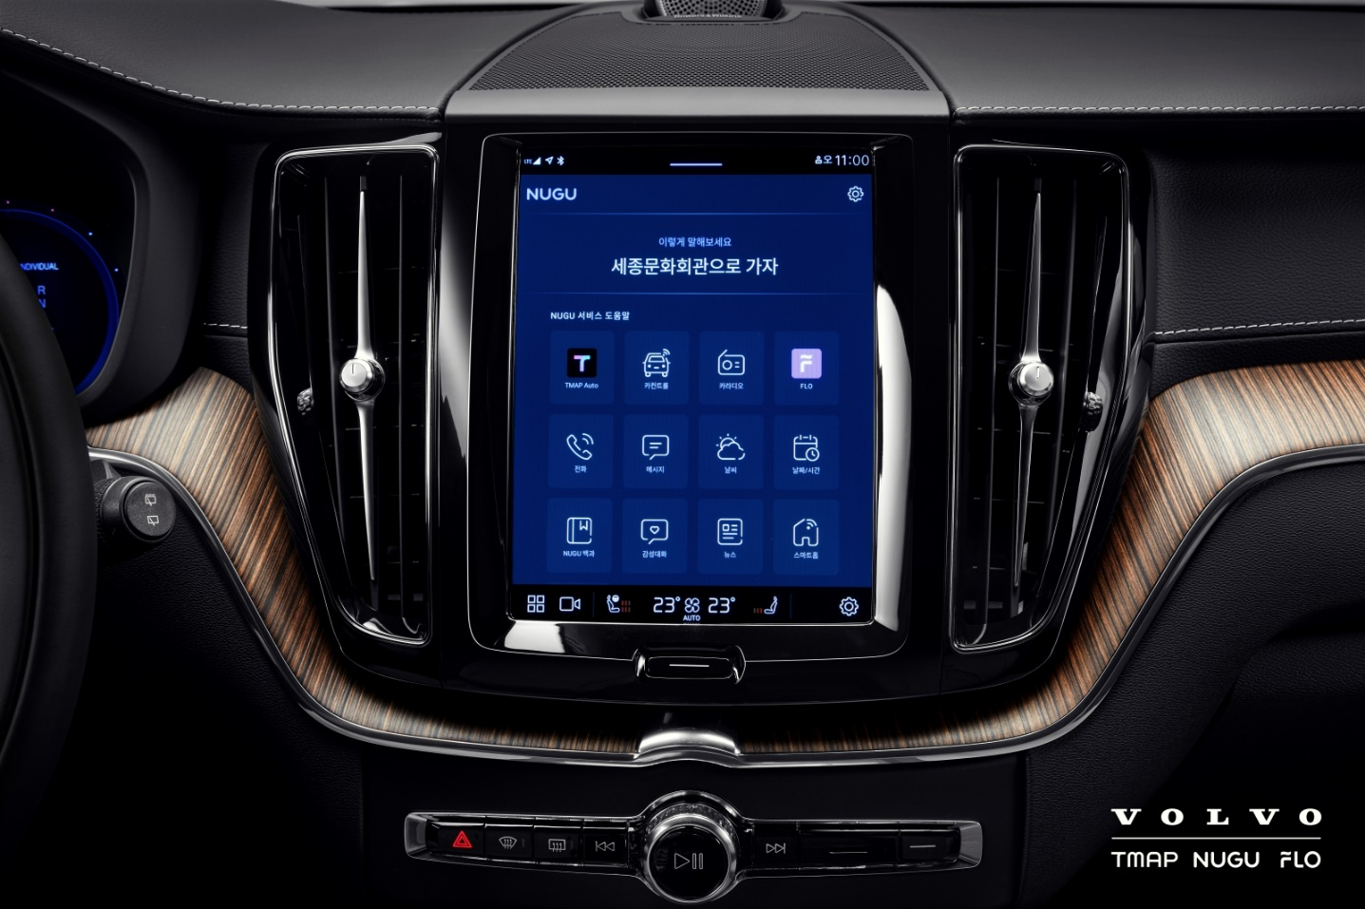
[‘누구 오토’ 구현 화면]

SKT는 이번 XC60을 시작으로 볼보의 후속 모델에도 계속 ‘누구 오토’를 탑재하는등 볼보자동차코리와의 협력을 지속 확대할 계획이다.

SKT 이현아 AI&CO장(컴퍼니장)은 “이번 볼보자동차코리아와의 협업을 통해 ‘누구’의 생태계를 좀 더 넓힐 수 있었다”며, “SKT는 향후에도 다양한 분야에 ‘누구’를 적용함으로써 언제 어디서나 소비자가 편리하게 AI를 사용할 수 있는 ‘누구 에브리웨어(NUGU everywhere)를 만들어갈 것”이라고 말했다.

※ 사진설명
SK텔레콤은 인공지능을 통해 운전 중 길찾기·음악 재생은 물론, 차량 기능 제어까지 가능한 자동차 전용 AI 플랫폼 ‘누구 오토(NUGU auto)’를 출시했다고 16일 밝혔다.

<끝>

